**Nome:** Kaio Gomes do Nascimento Mazza

**Turma:** T DESN 2024/2

**EXERCICIOS DE CONSULTA SQL**

1. Faça uma busca nas tabelas cliente, produto e compra, mostre os resultados:

TABELA PRODUTO - select * from produto;

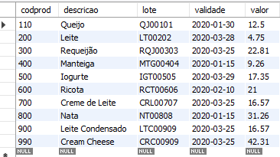

TABELA CLIENTE - select * from cliente;

TABELA COMPRA - select * from compra;

1. Consulte a tabela cliente cujo número da residência seja maior que 10

select * from cliente where numero > 10;

